日東物流・広報ディレクターの加藤俊祐が、船井総研ロジの経営研究会に登壇
運輸・物流業における広報の有用性と取り組み方について、お話しました

千葉県・四街道市で冷凍・チルド帯の食品を中心とした運送事業を展開する株式会社日東物流（代表取締役：菅原拓也）は、ロジスティクス・物流コンサルティングサービスを提供する船井総研ロジ株式会社（東京本社：東京都千代田区、代表：菅重宏）が運営する、運輸・物流企業を全方面から支援する業績アッププラットフォーム「ロジスティクスプロバイダー経営研究会」に協力、さる10月18日（火）に開催した10月度例会において、当社広報ディレクターの加藤俊祐がゲスト講師として登壇いたしました。

慢性的なドライバー不足や高齢化の加速、長時間労働に低賃金、ドライバーの健康問題や事業者間の競争激化など、あらゆる物流業界の課題における根本的な問題として挙げられるのが、物流業の“社会的イメージの悪さ”です。

「物流業界にも、広報を ～広報とは、恋愛である～」と題した今回のセミナーでは、企業の問題だけでなく、“社会的イメージの悪さ”をはじめとする物流業界全体の問題を、広報的観点でどのように捉え、どのように考えてアプローチしていくべきかを、業界に先駆けた様々な取組みを行い、情報を発信し続ける当社事例をもとに、具体的にお話いたしました。

今回のセミナー登壇に際し、同社代表取締役の菅原は次のように述べています。
「トラックドライバーをはじめとする労働力不足など、物流業界のあらゆる課題の根底にあるのは、その社会的イメージの悪さであり、これは業界側の情報発信不足に起因していると感じています。このイメージを払拭、刷新すべく、当社では広報活動に積極的な取り組んでいますが、より効果を上げるためには、企業同士が競合するだけでなく、スキルを共有し、繋がり、協力し合う事が大切です。今回のセミナーでは、物流業界全体の問題を広報的観点でどのように捉え、考えるべきかを、当社事例を交えながらお伝えすることで、情報発信の有用性を感じてもらい、業界イメージの刷新に向けて、1社でも多くの企業が広報活動に取組み、ともに情報発信していくキッカケに出来ればと思います。」

人びとの暮らしと地域をささえ、確かな未来をひらくため、私たち日東物流は従業員の健康と生活の質の向上に積極的に取り組んでいます。そして、社会の変化や業界の課題に積極的に対応し、新しい時代に求められる最高の輸送サービスを提供するため、より良い方向へ変化し続けています。

【 セミナー概要 】
- テーマ： 「物流業界にも、広報を ～広報とは、恋愛である～」
- 日時： 10月18日（火） 11:00～12:00
- 講師： 加藤 俊祐（株式会社日東物流 広報ディレクター）
- 開催方法： オンライン（zoom）
- 対象： 物流業、倉庫業の人事トップ、責任者など

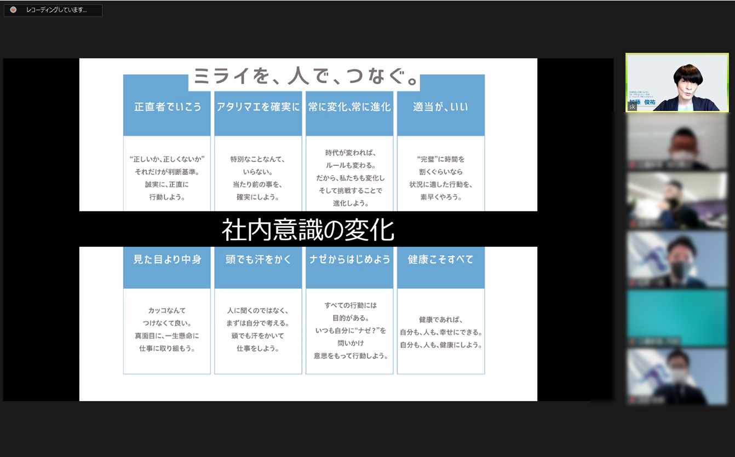

■ 船井総研ロジについて
物流・ロジスティクス領域において、戦略・戦術の策定から実行までを一貫してサポートする日本最大級の総合物流コンサルティング会社。荷主企業・物流企業双方への豊富な支援実績をもとに、本質レベルでお客様の課題を解決する実行型コンサルティングを行う。物流に特化したコンサルティング・コミュニティ・ネットワーク・データベースを4軸に、お客様が必要とする「ロジスティクスソリューション」をワンストップで提供している。
本社： 東京都千代田区丸の内1-6-6 日本生命丸の内ビル 22階（東京本社）
代表者： 代表取締役 菅 重宏
設立： 2000年5月10日
資本金： 9,800万円
TEL： 0120-659-456
MAIL： marketing@f-logi.com
WEB： https://www.f-logi.com/

＜ロジスティックスプロバイダー経営研究会について＞
経営研究会は『業績を上げたい・会社をもっと良くしたい』と志した経営者様が全国から集まり、自らの体験や事例を語り共有して高めあう「師と友づくり」の場です。通常の定例会は中小～中堅物流企業経営者およびその幹部・管理職向けに、2ヶ月に一度開催し、運輸・物流企業を全方面から支援する業績アッププラットフォームとして、経営に必要なあらゆる情報・ノウハウ・ツール・ネットワークをご提供します。

■ 株式会社日東物流について
株式会社日東物流は、「ミライを、人で、つなぐ」を経営理念に掲げ、関東エリアを中心に生鮮食品や飲料などの食料品を24時間体制で配送している運送会社です。
運行上の安全管理の徹底はもとより、業界に先駆けて、働きやすい労働環境の提供や健康診断の実施といった乗務員の生活安全向上に向けた様々な取り組みを行うなど、社会の変化や業界の課題に対応し、新しい時代に求められる最高の輸送サービスを提供するため、より良い方向へ変化し続けています。
また当社は、2018年に物流会社として、千葉県で初めて「健康経営優良法人（中小規模法人部門）」の認定以降、5年連続で認定。さらに2021年には、「健康経営優良法人」のうち、特に優れた企業であり、かつ地域において健康経営の発信を行っている、優良な上位500法人のみが選ばれる“ブライト500”に、千葉県の物流企業として初めて選出されました。
社 名： 株式会社 日東物流（Nitto Butsuryu Co.Ltd.）
所在地： 千葉県四街道市大日572
代表者： 代表取締役 菅原拓也
設 立： 1995年2月
資本金： 1,200万円
URL： nittobutsuryu.co.jp

---------------------

【本件に関する問い合わせ先】
株式会社 日東物流 加藤（広報）
T： 043-424-3482 M： kato_s@nittobutsuryu.co.jp

